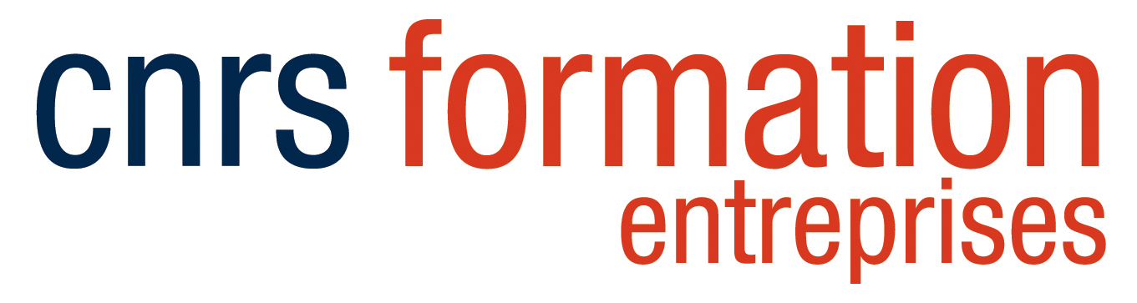
Quelques questions sur vos compétences actuelles et sur vos attentes

Nous vous remercions pour la confiance que vous nous accordez en vous inscrivant à la formation intitulée « OpenMOLE pour l’analyse et la distribution des modèles numériques»

Afin de répondre au mieux à vos attentes, nous sommes disposés à ajuster le contenu des cours et TD que nous vous proposerons. Pour ce faire, nous vous prions de compléter cette fiche et de la renvoyer au plus tôt à M. Romain Reuillon, responsable scientifique du stage romain.reuillon@iscpif.fr.

- Quelles sont vos motivations pour ce stage ? Qu’en attendez-vous ?

(à compléter...)

